Рабочий лист № 1
Правила поведения при пожаре в вагоне метрополитена

- Ознакомьтесь с действующим масштабным макетом метрополитена, обратите внимание на световую индикацию смоделированной ситуации. Оцените возможности обеспечения личной безопасности пассажира электропоезда, движущегося в тоннеле, во время возникновения пожара в вагоне. Проанализируйте эту ситуацию и заполните таблицу рабочего листа.

Наименование  ситуативной задачи | Сформулируйте правила поведения пассажира | Обоснуйте сформулированные вами правила поведения пассажира
Как себя вести при пожаре в вагоне метрополитена?

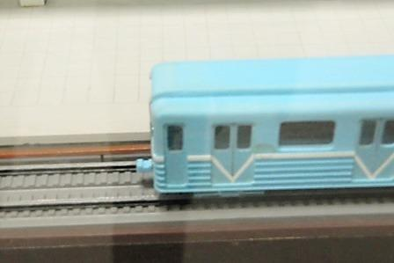
- Проанализируйте правила, составленные вами, с правилами, которые имеются на стендах экспозиции музея в зале «Государственный противопожарный надзор», и сформулируйте вывод.

